https://www.kernel.org Linux内核官网

操作系统：

Unix - Minix - Linux

第一台计算机 - Pascal发明

第一台数字计算机 - 差分机 - 由程序驱动 - Ada（第一个程序员）

第一台电子数字计算机 - ENIAC - 冯诺依曼体系

图灵

Linux发行版本：

RedHat Linux、Ubuntu、CentOS等等

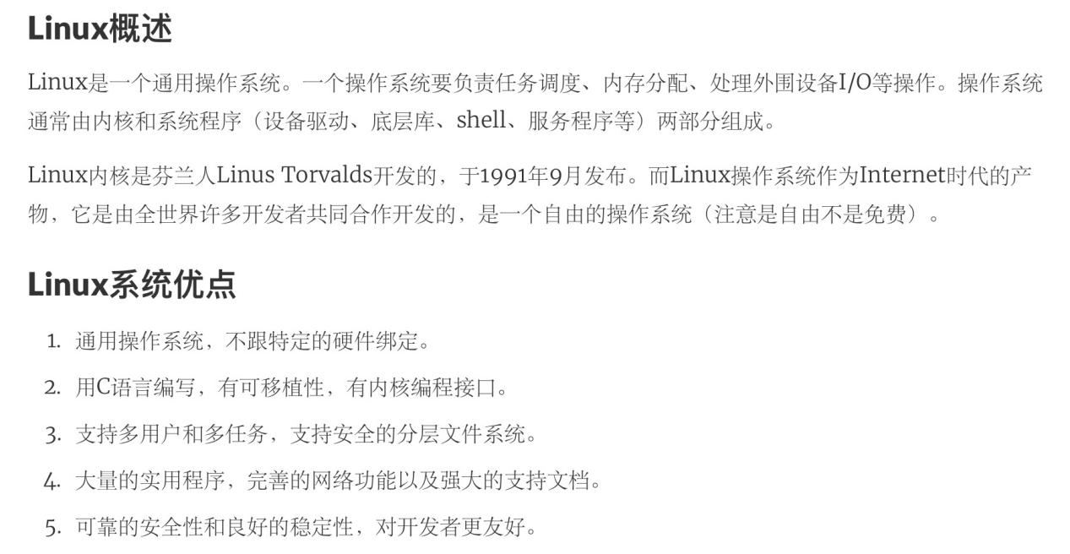

操作系统发展史图：

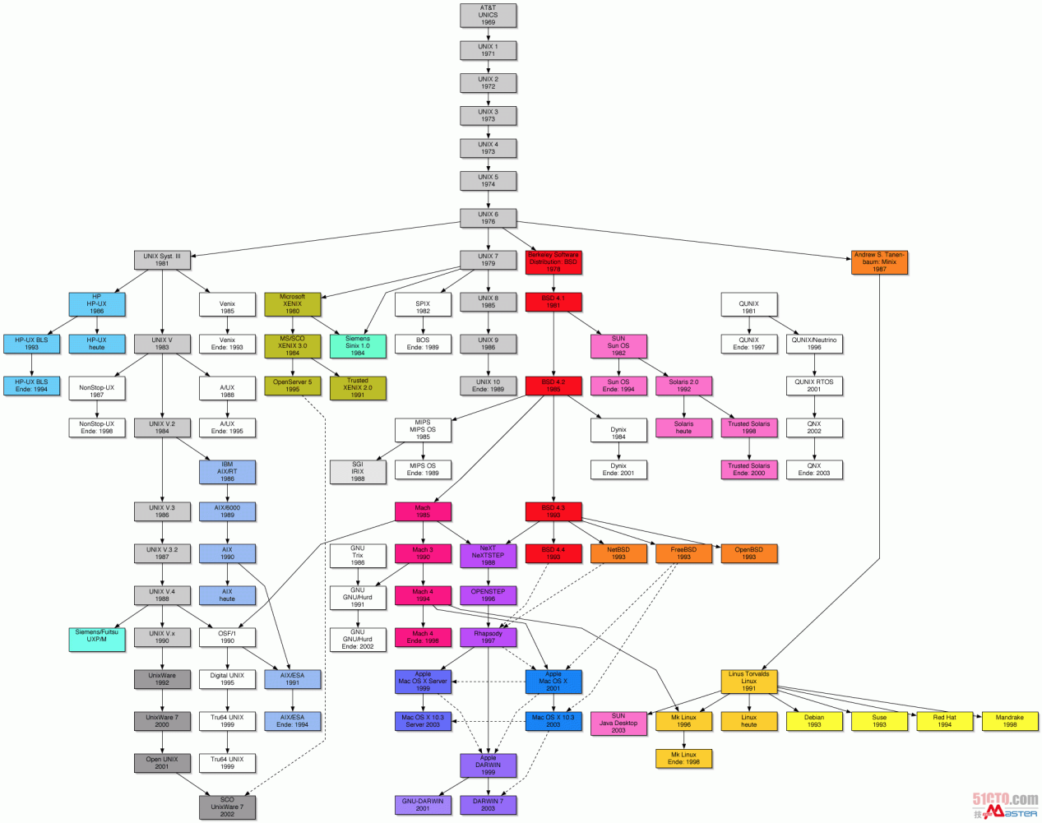

Linux（centos7）命令： / 表示 或者

who / w：查看当前登录的所有用户

who am i / whoami：查看当前登录用户

last：查看之前登录过的用户历史记录

clear：清屏

ps：查看进程状态

ps -ef：查看进程

ps -aux：查看进程

kill 进程号：杀掉进程

netstat -nap：查看进程、端口、进程号

adduser 用户名：创建新用户

userdel 用户名：删除用户

passwd [用户名]：修改用户密码，不加用户名是修改的root的密码

ssh 用户名@ip地址：远程安全连接其他的服务器

logout / exit：退出

reboot：重启服务器

shutdown：关闭服务器

init 0：关机

init 6：重启

uname：查看当前系统

hostname：查看主机名

history：查看历史命令，默认保存最近1000条，可以使用 HISTSIZE=新值 来修改保存的条数

！num(命令行号)：重新执行改行命令

man 命令：查看’命令‘的使用方式

info 命令：查看’命令‘的使用方式，更详细

命令 --help：查看’命令‘的参数使用方法

whatis 命令：查看命令的简短描述

pwd：打印当前工作目录路径 print working directory

whereis 命令：查找包含 ’命令‘ 所有的目录路径

which 命令：查找到第一个含有 ’命令‘ 的目录路径

su 用户名：切换到该用户，但是不会切换到该用户的文件目录

su - 用户名：切换到该用户，并且切换到该用户的文件目录

sudo ...：以管理员身份执行

mkdir 目录名：创建目录

rmdir 目录名：删除空目录

rm 目录名 / 文件名：删除目录或者文件

-i：交互式删除，有提示 interactive

-f：不用提示，直接删除 force

-r：递归删除目录下的内容 recursive

ls：查看当前目录下的所有文件和目录（非隐藏）

-l：查看当前目录下的所有文件和目录，长格式（非隐藏）

-a：查看当前目录下的所有文件和目录

-al / -l -a：查看当前目录下的所有文件和目录，长格式

-r：反转显示目录下的文件和目录，按字母表降序

-R：递归显示目录下的文件和目录

touch 文件名：没有该文件就创建一个空文件，有只是改变其时间戳，可以修改文件的三个时间：修改内容的时间，更改权限的时间，最后访问的时间

cd：改变目录 change directory

cd /root：回到root主目录 （/root 绝对路径）

cd ~：回到当前用户主目录

cd ..：回到上一级

cd /：回到根目录

/etc：放置配置文件目录

/home：其他用户的用户主目录

/usr：用户数据、用户应用目录

cp 文件名 路径：将文件拷贝到路径下，可以重命名

scp 本地文件 用户名@ip地址:路径：将本地文件安全拷贝到目标服务器的某路径下

sftp 用户名@ip地址：安全的远程文件传输

mv 文件名/目录 路径：将文件/目录剪切（移动）到路径下，可以重命名

cat 文件名：查看文件所有内容

-n：查看文件内容并显示行号

| more/less：一页一页查看

| grep pattern：搜索文件中的内容，匹配模式pattern匹配的字符串

head -n 文件：查看文件前 n 行

tail -n 文件：查看文件最后 n 行

wget 资源路径：联网获取资源

wget -O filename 资源路径：给资源重命名

grep pattern 文件1：搜索文件1中的内容，匹配模式pattern匹配的字符串

-n：显示内容匹配的行号

-R：递归搜索，并显示文件路径

&：后台执行

> 文件2：输出重定向，将运行结果输出到文件2

2> 文件3：错误重定向，将错误输出到文件3

>> 文件4：追加输出重定向，将运行结果追加输出到文件4

<：输入重定向

find：查找文件或目录

jobs：查看正在执行的后台任务列表

fg %n：将编号为 n 的后台任务拿到前台执行

bg %n：将编号为 n 的后台暂停任务继续在后台执行

top：查看CPU的状态

wc 文件：统计文件的行数、单词数、字符数 word count

-l：行数

-w：单词数

uniq 文件：将文件中的内容去重显示，注意只能去相邻的重复的，不改变原文件内容

sort 文件：将文件中的内容进行排序显示，不改变原文件内容

diff 文件1 文件2：比较两个文件的差异，并显示不同之处

file 文件：显示文件的性质

date：查看当前时间

cal：查看日历